**Курс «Tilda» (Урок 8, Препод. Евстигнеев Дмитрий)**

# Сценарий занятия

Тема «Работа с доменами и публикация»

## Учебная задача

Опубликовать готовый сайт в сети Интернет

## Задачи обучения

В результате обучения учащийся **должен суметь**1. Объяснить понятие домена  
2. Работать с инструментами для публикации и пост-редактирования (администраторской панелью)  
3. Включать и выключать индексацию поисковыми системами

Средства обучения: наглядное пособие:

[Ссылка на презентацию.](https://drive.google.com/file/d/1jh_nUogZPRwxUwwfIHSf2dH0sbFXA-7D/view)

[Ссылка на пример выложенного сайта](http://project4150872.tilda.ws/)



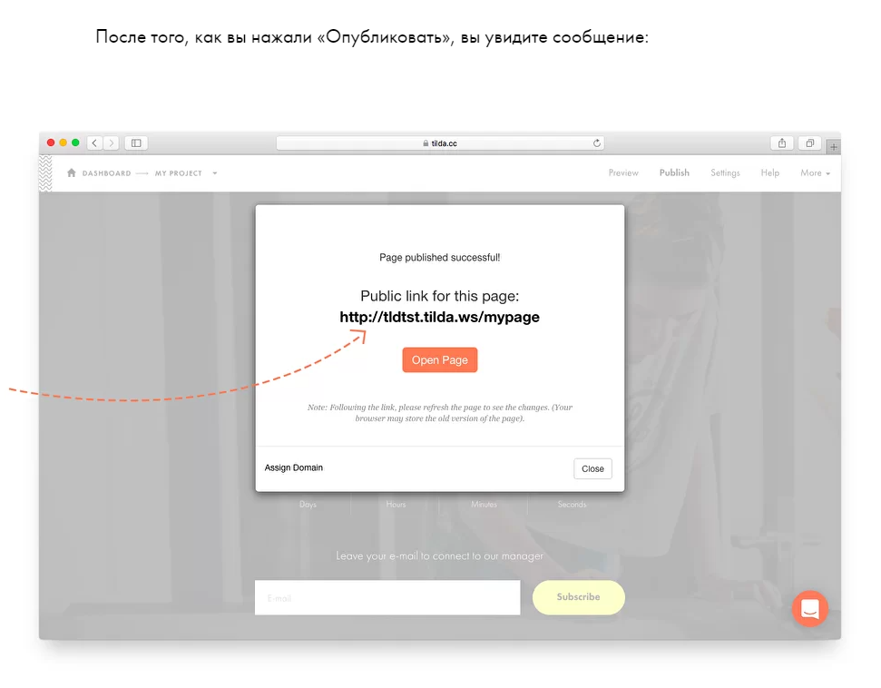

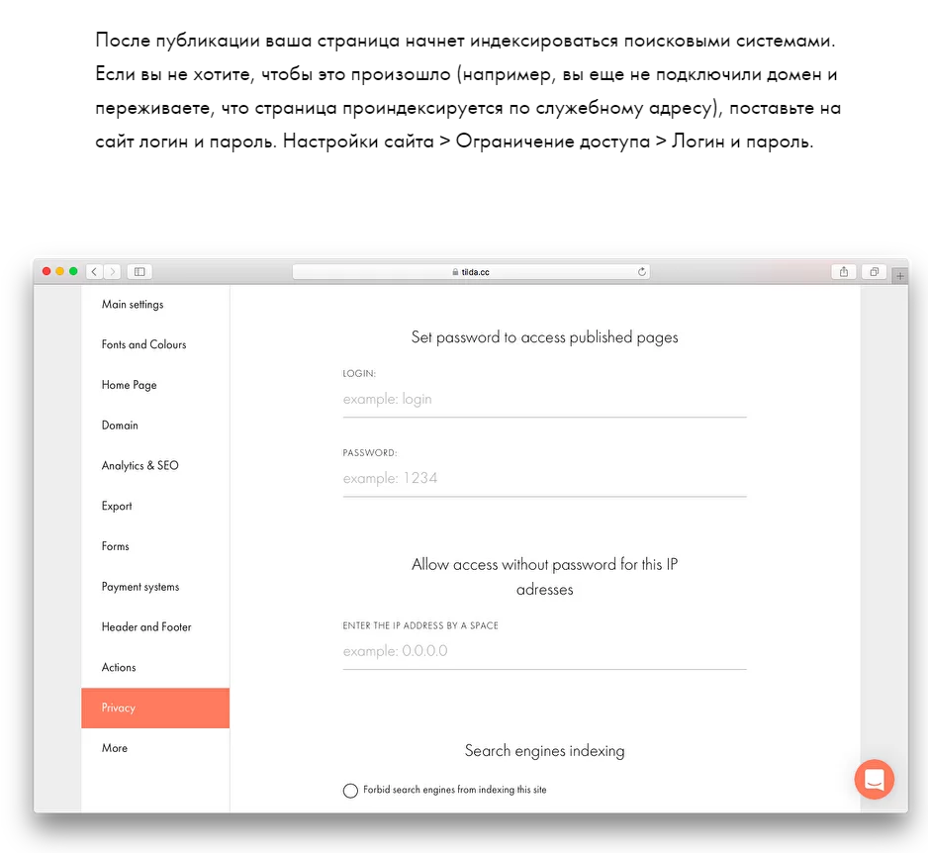

## Учебные действия

Цель (Ц), Мотив (M), Опорные точки(О), Результат(Р), Контроль (К)

1. **Ц**: определить этапы решения задачи (планирование решения задачи)  
   **М**: определить возможность публикации готового сайта  
   **О.** Необходимо провести аналогию с помощью методической презентации   
   **Р.** Усвоение понятия «домен» **К.** Выборочный вербальный контроль (спрашивать)
2. **Ц**: найти страницу инструмента публикации  
   **М**: определить нужные инструменты для публикации на Tilda Publishing  
   **О.** Необходимо зайти на страницу сделанного сайта в сервисе  
   **Р.** Найдена страница для начала изучения пособия  
   **К.** вербальныйконтроль **окончания действия**

**Ц.** нажать кнопку Publish  
**М.** научиться работать с инструментом  
**О.** показ образца выполнения или(пособие, этап 1)  
**Р.** (пособие, этап 1)  
**К.** вербальныйконтроль **окончания действия**

**Ц.** скопировать новую ссылку вашего сайта и перейти на него  
**М.** посмотреть результат публикации  
**О.** показ образца выполнения +(пособие, этап 2)  
**Р.** (пособие, этап 2)  
**К.** вербальныйконтроль **окончания действия**

**Ц.** зайти в меню  
**М.** научиться ориентироваться в настройках сайта   
**О.** показ образца выполнения +(пособие, этап 3)  
**Р.** (пособие, этап 3)  
**К. Демонстрация экрана**

**Ц. выложить домашнее задание,** закончить изучение   
**М. закончить обучение  
О.** показ образца выполнения +(пособие, этап 3)  
**Р.** (пособие, этап 3)  
**К.** вербальныйконтроль **окончания действия**